关于2020年4月北京师范大学网络教育招生工作安排的通知
师继网招[2020] 19号
各校外学习中心:
当前国内新冠肺炎疫情虽然得到有效控制，但是防控工作不容大意。疫情完全解除之前，禁止一切学生到校、到学习中心报名考试。疫情期间北京师范大学网络教育招生工作仍需严格按照学院要求开展，严禁跨区域违规招生，严禁虚假承诺和虚假宣传，4月份招生考试方式仍然采取分散的在线考试，学院将全面采用人脸识别系统进行远程监管，确保招生工作的规范性和严肃性。若考生不具备个人考试的硬件条件，建议参加2020年秋季的招生（考试时间分别为5月23日、7月11日、8月29日，考试形式待定）。疫情解除后，所有录取新生的期末考试，均需严格按照学院要求，在所报名的校外学习中心集中进行。
请各学习中心务必高度重视此次招生入学考试，提前做好各项准备工作，保证考试顺利、有序进行。现将报名、考试有关要求通知如下:
一、 招生报名：
1、新生报名可以通过微信报名的形式取得参加入学考试的资格，考试成绩合格后获得录取资格，考生应准确填报各项信息，上传毕业证照片和蓝底标准证件照。已在学习中心报名的考生可以不使用该报名功能。
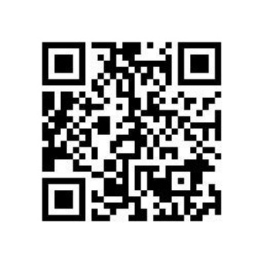
2、学院定期将数据导入招生报名系统，学习中心应认真核对考生身份证和毕业证信息，审核学生报名资格；完善其他报名信息和图片，确保报名信息准确无误。
3、在疫情解除的前提下，学习中心可组织获得录取资格的考生提交、读取身份证。
二、招生考试：
1、考试时间：4月16日至19日每天9:00-19:00，报名截止到4月13日17:00，4月15日可以进行机考测试。考试开始的时间可由学生灵活掌握，单科考试时长不能超过60分钟，且每个考生只有一次考试机会。考生“进入考试”之前一定阅读和理解本通知及附件中的《北京师范大学网络教育在线考试监管操作说明》，避免浪费考试机会。
特别说明：要求考生加强考前复习，要有正确的学习观念，独立完成招生考试，考试过程中不允许使用手机、辅导资料或他人辅助答题。考试期间学院将安排巡考老师随时检查考试情况，考试系统也会随机抓拍、录像考试全过程，如果发现考生使用手机、长时间低头或左顾右盼、多人出现在镜头前等行为将被认定为作弊，不予录取。每个考生只有一次考试机会，务请严肃对待！
2、考试系统下载和使用：
（1）考试电脑必须配备摄像头，安装“北京师范大学在线考试监管客户端”系统，下载地址：https://pan.baidu.com/s/1BmFDL8jtfFEvOg0aVSiZTA 提取码: yrv4，暂时不支持手机端进行入学考试；
（2）考生登陆“北京师范大学在线考试监管客户端”系统（用户名：身份证号，密码：身份证号后6位），进入人脸识别环节，比对通过后正式开始考试。比对未通过，则禁止进入考试系统；
（3）个别人脸识别检测不成功的考生，可以当场根据程序提示步骤向学院提出人工验证申请，并提供有力的佐证，经学院审核通过后方可参加考试；
（4）凡未通过人脸识别系统验证和人工验证的考生，一律不认可其考试成绩，不具备录取资格。
3、作弊认定：
机考过程中“北京师范大学在线考试监管客户端”系统将全程进行监控和抓拍，预防作弊。考生必须独立完成考试，凡有作弊行为，一经发现，一律不予录取。以下操作将被视为作弊行为：
（1）考生在答卷过程中查阅辅导资料；
（2）考生在答卷过程中换人或有其他人加入协作答题；
（3）考试过程中接打电话或使用手机查询资料的行为；
（4）考生在答卷过程中关闭或拔掉摄像头操作，导致人脸识别监管异常；
（5）考试环境光线暗淡，逆光操作，或摄像头聚焦集中导致图像模糊。
4、考试电脑要求和注意事项：
（1）硬件配置推荐采用2核以上CPU、4G以上内存、100G以上硬盘，并保证有2M以上带宽；
（2）客户端软件安装运行时，会碰到360、QQ卫士、百度杀毒等安全软件提示拦截，请一律选择允许，或者运行之前先退出这些软件；
（3）摄像头如无图像，请先用QQ视频确认软硬件是否正常工作；
（4）使用台式机时，外置USB摄像头必须固定在台式机的显示器正上方中间位置，因摄像头故障或放置不当不能准确采集人脸而影响到考试成绩后果自负。
请各学习中心认真阅读本通知，并对考生给与必要的培训，保证考试顺利、有序进行。考试系统软硬件有关的问题，可以联系技术人员，电话：18075168432，QQ：1711370635，也可在客户端软件上直接点击QQ图标求助，或联系学院值班老师。

北京师范大学继续教育与教师培训学院
2020年3月26日

附件一：
北京师范大学网络教育在线考试监管操作说明
- 安装、运行在线考试监管客户端：
1、“北京师范大学在线考试监管客户端”下载地址： www.strongsee.com/bjsfdx/ , 用户名：身份证号，密码：身份证号后6位，登录后下载程序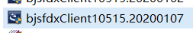，并安装。
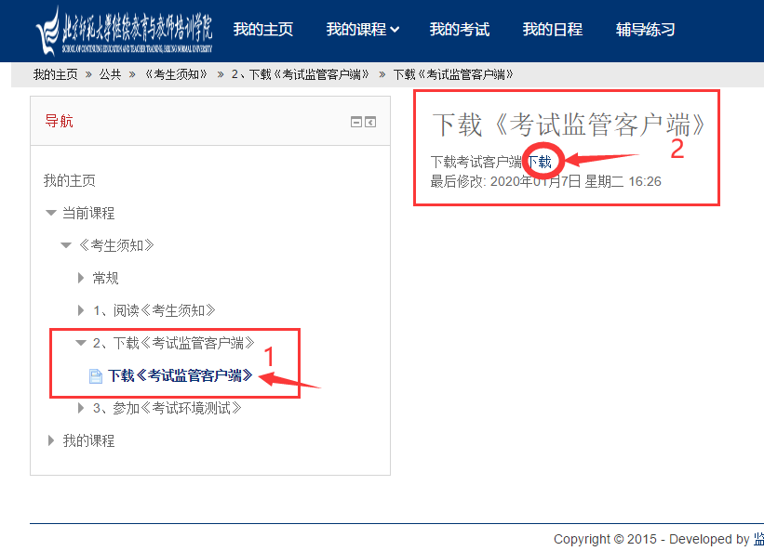
2、考生运行“北京师范大学在线考试监管客户端” ，选择“北京师大—在线考试站点”入口。
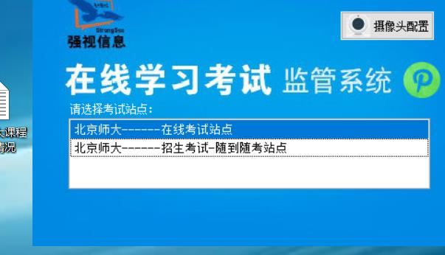
3、输入用户名：身份证号，密码：身份证号后6位，进入人脸识别环节，比对通过后正式开始考试。比对未通过，则禁止进入考试系统。本系统经多项安全检测，确保不会有非法操作。运行客户端程序， 如果出现安全软件风险预警，请一律选择“允许”和“不再提示”；如果无法正常运行，请退出安全软件，或者将本客户端程序添加至其信任列表。
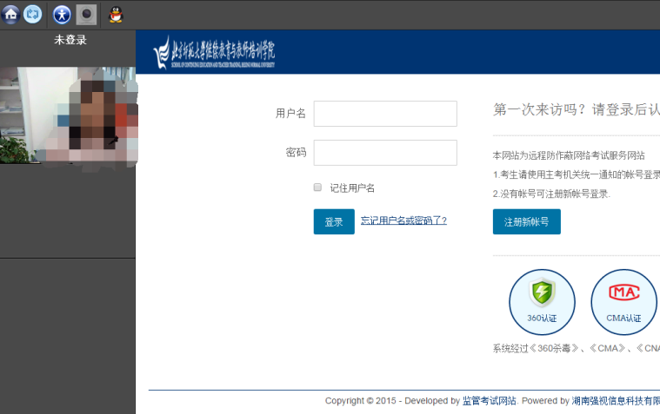
（1）根据提示配合人脸验证，验证通过后，登陆考试系统。
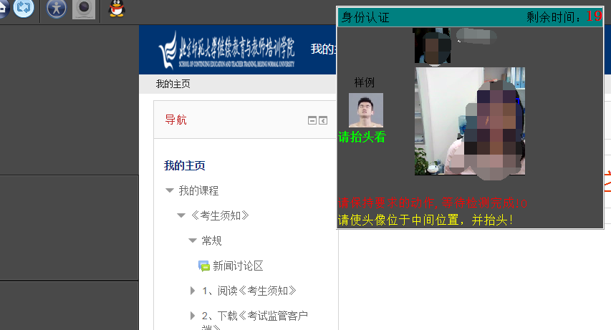
（2）无照片考生或考生外貌变化较大：客户端运行您有5次验证机会，若验证不通过，无法进入系统。可以当场根据程序提示步骤向学院提出人工验证申请，并提供有力的佐证，经学院审核通过后方可参加考试；

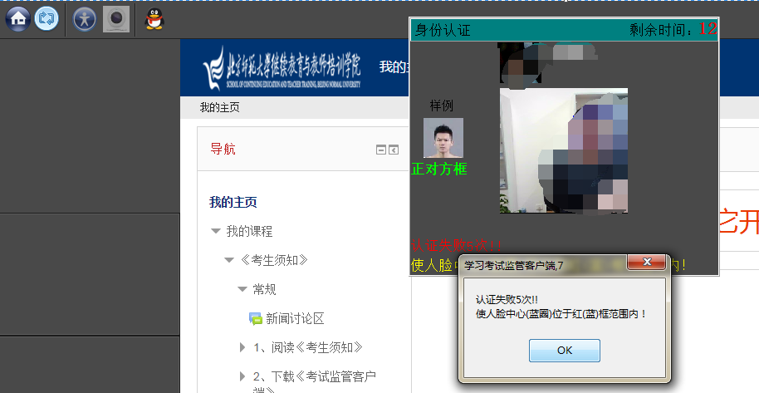
- 考试流程：
通过人脸验证后，点击“我的考试”，选择一门课程开始考试。系统开始计时，考试时长90分钟，过时系统考试结束，无法再操作答题。
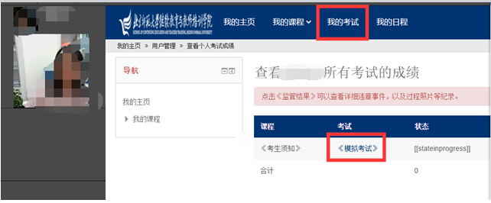
考试界面如下图：
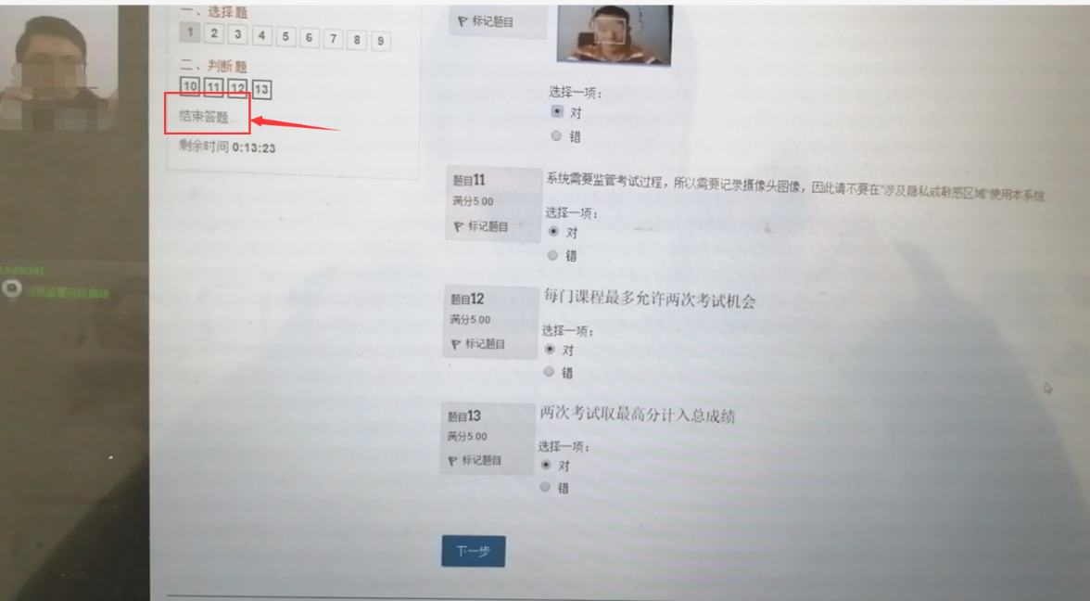
做完全部题目后结束答题，检查无误后点“提交所有答案并结束”即可。
